Arbejdsark til renæssance og centralperspektiv

- I hvilket land udspringer den periode, vi betegner som renæssancen, og hvornår finder den sted?

- Hvorfor kaldes perioden renæssance?

- Der sker i renæssancen en verdsliggørelse af kunsten i forhold til den forudgående middelalderlige periode. Hvad betyder verdslig – og hvordan kommer det til udtryk?

- Lav en analyse af Michelangelos Davidskulptur og forklar med udgangspunkt i den tilhørende tekst, hvordan vi gennem analyse og fortolkning kan forklare, at det er en renæssanceskulptur (find evt. selv flere billeder af den og oplysninger om den på nettet):

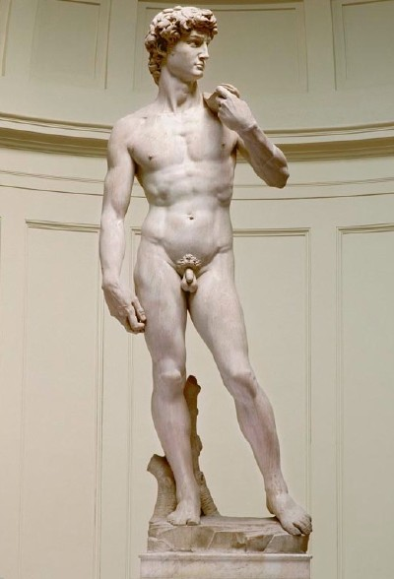
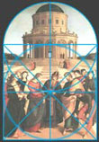
- Rafael indtager næst efter Leonardo da Vinci og Michelangelo sin plads i renæssancekunstens uformelle treenighed med en lange række mesterværker, f.eks. Disput om sakramentet og Skolen i Athen, som han udførte for pave Julius II. Blandt de øvrige indtager Jomfru Marias trolovelse ligeledes en fremtrædende plads (se næste side).
I forgrunden ser vi Maria og Josef på hver sin side af ypperstepræsten, og bag Josef står en række vragede bejlere. Josef bærer en stav, der i modsætning til de øvrige bejleres blomstrer og røber, at han er udvalgt til at blive viet med Maria, den kommende Gudsmoder. En af rivalerne knækker sågar sin stav i ærgrelse.
At der er tale om et guddommeligt bryllup understreges ikke blot af det centralt placerede tempel og perspektivet, der drager blikket fra forgrunden mod tempelåbningen og himlen, der skimtes bag den. Rafael har desuden udstyret kompositionen med en enkel, men klar symmetrisk symbolik. To cirkler og et kvadrat, der omkranser motivets øvre og nedre del, skaber det helt iøjnefaldende knudepunkt netop i ringen, som Josef rækker Maria.

Den danske kunsthistoriker, Mogens Nykjær skriver om motivets komposition:
»På konstruktionstegningen [t.h.] ses det, at den store cirkel har centrum i trekantgavlen over templets dør (Treenigheden). Ypperstepræsten løfter Marias og Josefs hænder ind i denne cirkels guddommelige sfære. En tilsvarende cirkel kan indskrives i kvadratet. De store cirkler spejles i den lille ring, der besegler trolovelsen. Således forenes jordisk og himmelsk...«
(Nykjær: Peterskirken, historie og betydning, Kbh. 1999)
Værket er desuden en suveræn studie i centralperspektivet, der udvikles til perfektion i renæssancen, og som Rafael behersker til fulde. Her benyttes det som nævnt til at trække beskuerens opmærksomhed dybt ind i motivet med forsvindingspunktet, der er placeret præcis i døråbningen i templet i baggrunden. Som det kan anes i gengivelsen i høj opløsning, figurerer hans eget navn med selvbevidst akkuratesse lige oven over døråbningen, som var det indgraveret i tempelfacaden.

Tegn horisontlinen, forsvindingspunktet og de perspektiviske linjer ind på billedet på næste side, så du fremhæver centralperspektivet.

- Tegn på samme vis horisontlinen, forsvindingspunktet og de perspektiviske linjer ind på Rafaels maleri Skolen i Athen, så også i det billede fremhæver centralperspektivet.

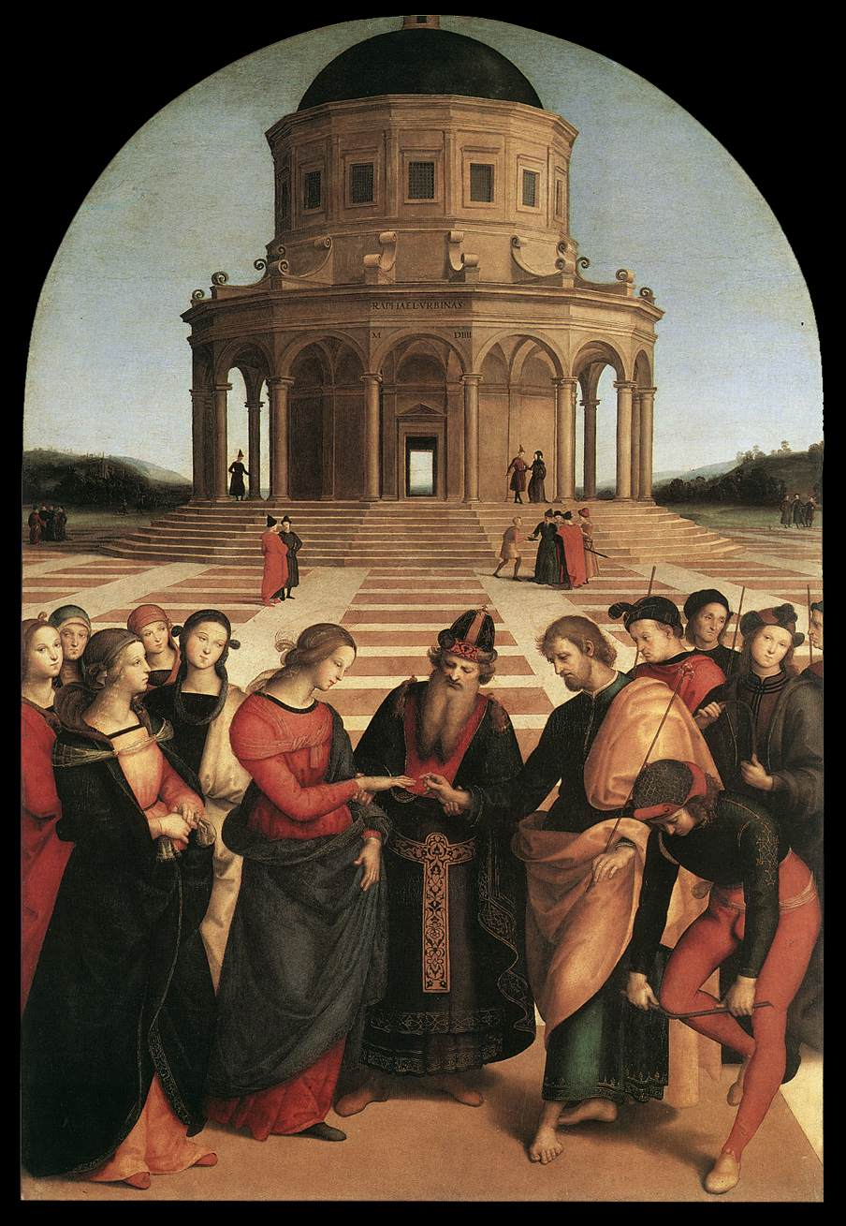
Rafael: Jomfru Marias trolovelse, 1504

